ОПИСАНИЕ ОБЪЕКТА ЗАКУПКИ
Заказчик: федеральное государственное бюджетное образовательное учреждение высшего образования «Московский государственный психолого-педагогический университет»
Объект закупки: изготовление и поставка раздаточной продукции к конференции в рамках Всемирного дня предотвращения самоубийств

Количество поставляемого товара, выполняемых работ и услуг для каждой позиции, и вида, номенклатуры или ассортимента:

№п/п | Наименование | Количество (шт.)
 | Блокнот | 75
 | Пакет | 75
 | Папка | 75
 | Ручка | 75
Качественные и количественные характеристики поставляемых товаров указаны в приложении №2
Возможные примеры внешнего вида поставляемых товаров указаны в Приложении № 3.

Адрес поставки товара: Россия, г. Москва, ул. Сретенка, д. 29
Срок поставки товара: в течение 5 (пять) рабочих дней с момента заключения Контракта.
Приложение 2

Качественные и количественные характеристики поставляемых товаров, выполняемых работ, оказываемых услуг, установление которых обязательно и которые обеспечивают однозначное понимание потребности заказчика

Наименование товара | Наименование характеристики | Значение характеристики
1. Блокнот
 | Ед. измерения | Шт.
 | Количество | 75
 | Размер | А5
 | Материал обложки | Картонка
 | Плотность материала | Не менее 250 г/м²
 | Печать на обложке | 4+0 (CMYK)
 | Тип печати на обложке | Цифровая
 | Ламинация обложки | Наличие, матовая
 | Материал внутреннего блока | Офсетная бумага, белая
 | Печать на внутреннем блоке | Присутствует, 1+0 (синий)
 | Тип крепления | Пружина металлическая
 | Цвет пружины | Серебро
 | Положение крепления | По короткой стороне (сверху)
 | Плотность страницы | Не менее 80 г/м2
 | Количество страниц | Не менее 48 листов
2. Пакет
 | Ед. измерения | Шт.
 | Количество | 75
 | Материал | Бумага мелованная
 | Плотность материала | 200 г\м²
 | Размер | 23*35*10 см. (вертикальный)
 | Технология печати | Цифровая
 | Цветность | 4+0 (CMYK)
 | Печать | С одной стороны (внешней)
 | Ламинация | Наличие, глянцевая
 | Тип ручек | Верёвочные (крученый шнур)
 | Материал ручек | Полипропиленовый шнур
 | Цвет шнура | Синий
 | Фиксация концов шнура | Пластиковый наконечник
 | Крепление ручек | Через металлические люверсы
 | Цвет люверса | Серебро
 | Усиление дна | Картонная вкладка
3. Папка
 | Ед. измерения | Шт.
 | Количество | 75
 | Материал | Мелованный картон
 | Плотность материала | 300 г\м²
 | Толщина материала | Не менее 0,3 мм
 | Размер (в раскрытом виде) | 320*491 мм.
 | Формат в закрытом виде | А4 (220×310 мм)
 | Конструкция | Один нижний клапан с фигурным (скруглённым) верхним краем, без корешка
 | Цветность | 4+0 (CMYK)
 | Печать | Цифровая
 | Ламинация | Наличие, матовая
 | Цвет | Белый, синий (по макету)
4. Ручка
 | Ед. измерения | Шт.
 | Количество | 75
 | Материал корпуса | Металл
 | Поверхность корпуса | Матовая, гладкая
 | Цвет корпуса | Белый
 | Вид механизма ручки | Нажимной, с металлической кнопкой
 | На корпусе металлический зажим | Наличие
 | Материал зажима | Металл
 | Тип стержня | Шариковый
 | Цвет чернил | Синий
 | Метод нанесения | Тампопечать
 | Расположение нанесения | По центру корпуса, вдоль оси
 | Требования к качеству | Чёткое нанесение, без размытия

Приложение 3

Возможные примеры внешнего вида поставляемых товаров
№ п/п | Наименование | Пример
1. | Блокнот | 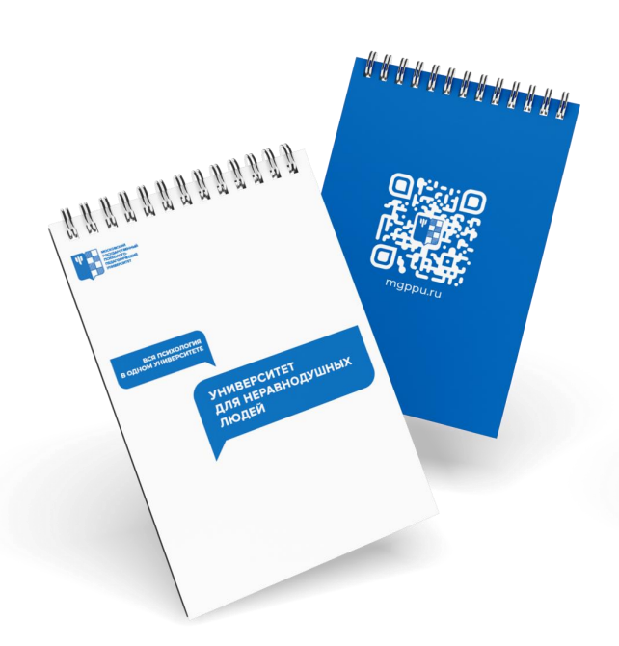
2. | Пакет | 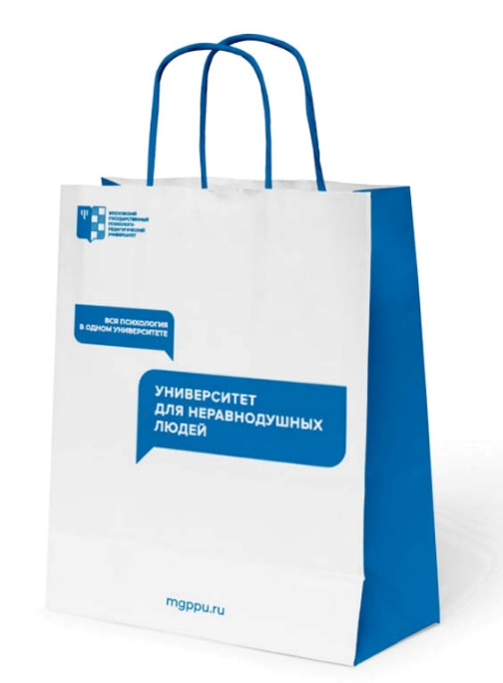
3. | Папка | 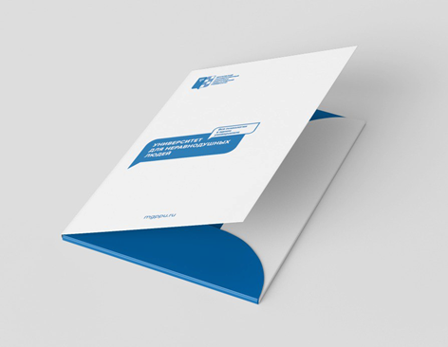
4. | Ручка | 